年 月 日
小千谷市ガス水道局 あて

公認工事店
所 在 地
工事店名 ㊞

都市ガス溶接施工申請書

- 施工物件名称
- 予定工期
- 施工場所 小千谷市
- 溶接士の氏名
- 溶接資格範囲及び資格証（写）提出
- 溶接工事経歴
年月 ～ 年月 | 施工物件名称 | 施工内容

資格証（写）貼り付け位置

溶接部検査表
溶接年月日 |  |  | 年 月 日 |  |  |  |  |  |  | 承認 |  | 課長 |  |  |  |  |  |  | ㊞
施工物件名称 |  |  |  |  |  |  |  |  |  |  |  | ガス主任技術者 |  |  |  |  |  |  | ㊞
溶接士氏名 |  |  |  |  |  |  |  |  |  |  |  | 係長 |  |  |  |  |  |  | ㊞
天候・温度 |  |  | 晴・曇・雨・雪（ ℃） |  |  |  |  |  |  |  |  | 担当 |  |  |  |  |  |  | ㊞
資材 |  |  | SGP50A(テストピース) |  |  |  |  |  | 溶接条件 |  |  |  |  |  | 陸
資材固定方法 |  |  | 水平固定・鉛直固定 |  |  |  |  |  | 溶接方法 |  |  |  |  |  | A0
概観図 |  | No.1(L=1.0m)  A A  D D  B B  C C |  |  | No.2(L=1.0m) |  |  |  | X線透過試験 |  | フィルム番号
 |  |  |  |  |  |  |  |  |  |  | 等級
 |  |  |  |  |  |  |  |  |  |  | 欠陥 |  |  | 無
 |  |  |  |  |  |  |  |  |  |  |  |  |  | 有
 |  |  |  |  |  |  |  |  |  |  | その他
開先角度 | A | ° |  |  | ° |  |  |  | 許容値  30～35° |  |  |  | 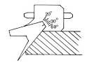
開先角度 | B | ° |  |  | °
開先角度 | C | ° |  |  | °
開先角度 | D | ° |  |  | °
ルートフェイス | A | mm |  |  | mm |  |  |  | 許容値  0.2～1.8mm |  |  |  | 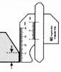
ルートフェイス | B | mm |  |  | mm
ルートフェイス | C | mm |  |  | mm
ルートフェイス | D | mm |  |  | mm
ルート間隔 | A | mm |  |  |  |  |  |  | 許容値  1.0～3.0mm |  |  |  | 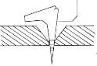
ルート間隔 | B | mm
ルート間隔 | C | mm
ルート間隔 | D | mm
食い違い | A | mm |  |  |  |  |  |  | 許容値  1.5mm以下
食い違い | B | mm
食い違い | C | mm
食い違い | D | mm
外観検査 | われ |  |  | 無 |  | 有 | － | 余盛高さ |  |  |  |  |  |  |  | 良 |  | 否 |  | mm
外観検査 | オーバーラップ |  |  | 良 |  | 否 | － | ビード形状 |  |  |  |  |  |  |  | 良 |  | 否 |  | －
外観検査 | クレーター |  |  | 良 |  | 否 | － | スラグ・スパッタ |  |  |  |  |  |  |  | 良 |  | 否 |  | －
外観検査 | アンダーカット |  |  | 良 |  | 否 | mm | 母材傷他 |  |  |  |  |  |  |  | 無 |  | 有 |  | －
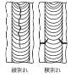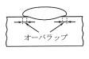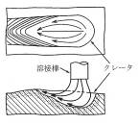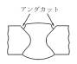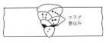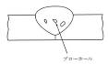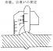
余盛の測定（3㎜以下）
アンダーカット
（0.5㎜以下）
【参考：溶接継手欠陥の例】

